全国专业人才培训项目

中国职协简介：
中国职工教育和职业培训协会，简称“中国职协”，受人力资源和社会保障部、民政部的业务指导和监督管理，在确定的工作领域内联合各部门、各行业、各地区配合政府进行具体的职工教育和职业培训工作。
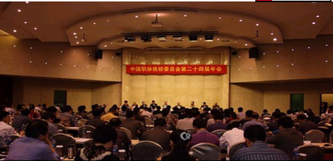

全国专业人才培训项目
为贯彻《国务院关于加强职业培训促进就业的意见》（国发[2010]36号）落实中央人才工作会议精神，紧密配合<<国家中长期科学和技术发展规划纲要>>的实施，人力资源和社会保障部中国职工教育和职业培训协会与全国专业人才培训项目办公室合作开展全国专业人才培训( National professional talent training project)，推进专业人才知识更新，双方合作坚持育人为本，德育为先科技发展前沿培养具有创新管理理念和满足社会紧缺的专业人才，为我国到2020年进入创新型国家行列提供强有力的人才支撑，大力实施人才强国战略。
中国职工教育和职业培训协会负责人才培养的质量监督和技术指导工作，全国专业人才培训项目办公室负责培养项目研发、市场推广和具体实施工作，对参加培训经考核合格的学员颁发中国职工教育和职业培训协会专业能力证书。
专业能力证书介绍
该证书表明持有者已经通过中国职工教育和职业培训协会联合有关机构组织的相关课程培训及考核，具备相关的专业知识和专业技能，根据《职业教育法》的相关规定，该证书是对劳动者岗前培训、在职培训、能力提升培训、继续教育和创业培训的证明，可以作为学员从业的凭证。该证书编号为唯一编码，全国通用。
